ЛЕЧЕБНИ ЗАВЕДЕНИЯ ЗА БОЛНИЧНА И ИЗВЪНБОЛНИЧНА ПОМОЩ И
ЗДРАВНИ ЗАВЕДЕНИЯ КЪМ 31.12.2022 ГОДИНА

- Лечебни заведения и леглови фонд
В края на 2022 г. в страната функционират 341 заведения за болнична помощ с 54 707 легла, като в сравнение с предходната година броят на заведенията остава непроменен, а леглата в тях се увеличават с 216, или с 0.4%.
Болниците са 319 с 52 462 легла, като 203 от заведенията са публични (държавни и общински) и 116 – частни. Разпределението на болниците по форма на собственост в последните години остава относително постоянно. Наблюдава се обаче увеличение на легловия фонд на частните заведения и към 31 декември 2022 г. 28.4% от леглата са в частни болници.

1. Лечебни и здравни заведения към 31.12.2022 година
(Брой)
 | Заведения | Легла
Лечебни заведения за болнична помощ | 341 | 54707
Болници | 319 | 52462
Многопрофилни болници | 179 | 38144
Специализирани болници | 140 | 14318
Центрове за кожно-венерически заболявания | 3 | 30
Комплексни онкологични центрове | 7 | 1193
Центрове за психично здраве | 12 | 1022
Лечебни заведения за извънболнична помощ | 2172 | 1303
Диагностично-консултативни центрове | 111 | 276
Медицински центрове | 786 | 948
Дентални центрове | 64 | 5
Медико-дентални центрове | 60 | 74
Самостоятелни медико-диагностични и медико-технически лаборатории | 1151 | -
Други лечебни и здравни заведения | 148 | 1751
в това число:
Хосписи | 43 | 1229
Центрове за комплексно обслужване на деца с увреждания и хронични заболявания | 10 | 70

Многопрофилните болници са 179 с 38 144 легла, или в 56.1% от болниците е съсредоточен 72.7% от легловия им фонд в страната. Броят на леглата варира в широки граници - от 27 до 1 490. Най-голям е делът на тези заведения, които към края на годината разполагат с от 100 до 299 легла - 42.5%. До 99 легла има в 35.8% от тях. С над 500 легла са 8.9% от този вид лечебни заведения.
Специализираните болници са 140 с 14 318 легла. Разпределението им по видове е следното:
- за активно лечение - 73 с 4 433 легла;
- за продължително лечение - една със 145 легла;
- за продължително лечение и рехабилитация - 17 с 2 083 легла;
- за рехабилитация - 37 с 5 575 легла;
- държавни психиатрични болници - 12 с 2 082 легла.

Фиг. 1. Леглови фонд на болниците към 31.12.2022 г. по видове заведения
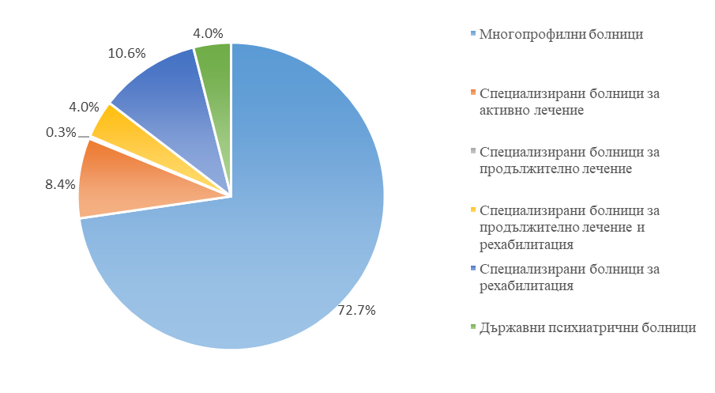
Осигуреността на населението с болнични легла към края на 2022 г. е 848.5 на 100 000 души от населението.
Най-високи са стойностите на показателя в областите Плевен (1 184.5 на 100 000 души от населението), Смолян (1 135.5) и Пловдив (1 069.5), а най-ниски са в областите Перник (400.0), Ямбол (420.9) и Видин (460.5) (фиг. 2).

Фиг. 2. Осигуреност с болнични легла на 100 000 души от населението
към 31.12.2022 г. по области

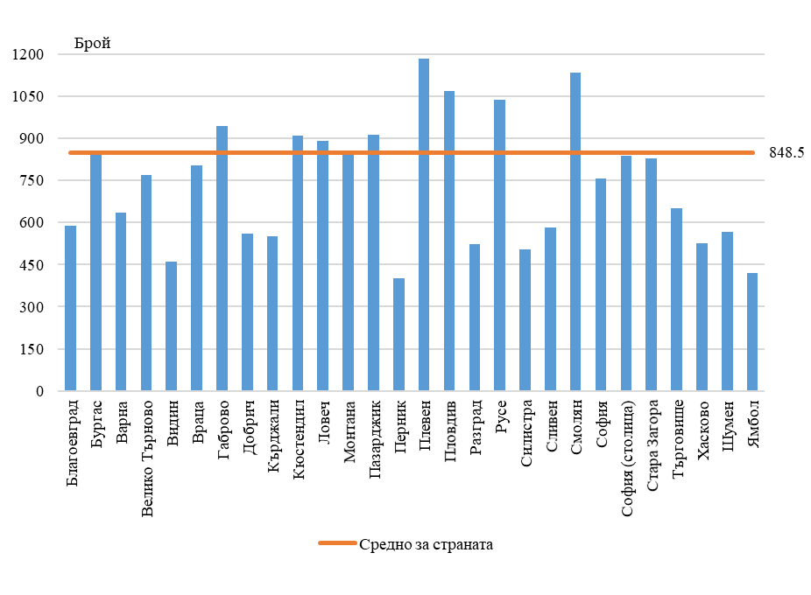

Лечебните заведения за болнична помощ освен легла могат да разкриват и места за краткотраен престой за извършване на определени медицински дейности по медицинска онкология, лъчетерапия, психиатрия, диализно лечение и др., които изискват престой на пациента не по-дълъг от 12 часа. Броят на местата за краткотраен престой в заведения за болнична помощ в края на годината е 3 299.
Към 31.12.2022 г. заведенията за извънболнична помощ в страната са 2 172 с 1 303 легла за краткосрочно наблюдение и престой. В сравнение с предходната година заведенията се увеличават с 39 (1.8%), а леглата в тях - с 18 (1.4%).
Сред извънболничните заведения с дейности по клинична медицина най-голям е броят и
легловият фонд на медицинските центрове - 786 заведения с 948 легла, следвани от диагностично-
консултативните центрове - 111 с 276 легла. Денталните центрове са 64 с 5 легла, а медико-
денталните центрове - 60 със 74 легла.
В края на 2022 г. другите лечебни и здравни заведения са 148 с 1 751 легла. В сравнение с 2021 г. легловият фонд на тези заведения намалява с 9.7%.

- Медицински персонал
В края на 2022 г. на основен трудов договор в лечебните и здравните заведения в страната практикуват 29 599 лекари (табл. 2). Лекарите по дентална медицина са 7 602, като 6 624 от тях работят в практики със сключен договор с НЗОК. Медицинските специалисти по здравни грижи са
44 493, от които 28 827 медицински сестри и 3 285 акушерки.

2. Медицински персонал

 | 2021 | 2022 | 2021 | 2022
 | брой |  | на 10 000 души от населението
Лекари | 29604 | 29599 | 43.3 | 45.9
Лекари по дентална медицина | 7499 | 7602 | 11.0 | 11.8
Медицински специалисти по здравни грижи | 44451 | 44493 | 65.0 | 69.0
Фелдшери | 1814 | 1733 | 2.7 | 2.7
Акушерки | 3264 | 3285 | 4.8 | 5.1
Медицински сестри | 28816 | 28827 | 42.1 | 44.7
Лаборанти (медицински и рентгенови) | 5930 | 5933 | 8.7 | 9.2
Зъботехници | 1636 | 1628 | 2.4 | 2.5
Други медицински специалисти | 2991 | 3087 | 4.4 | 4.8
Население
На един лекар¹ | 231 | 218 | х | х
На един лекар по дентална медицина¹ | 912 | 848 | х | х

- В заведенията за болнична помощ (болници и центрове със стационар) практикуват 17 403 лекари и 40 лекари по дентална медицина. Медицинските специалисти по здравни грижи са
26 156, от които 18 225 медицински сестри.
- В заведенията за извънболнична помощ на основен договор работят 10 087 лекари и 7 188 лекари по дентална медицина, включително всички лекари (6 618) и лекари по дентална медицина (6 624), които работят в индивидуални и групови практики по договор с НЗОК. Медицинските специалисти по здравни грижи са 6 721, като 48 от тях работят на основен договор в амбулатории за индивидуални и групови практики за здравни грижи, разкрити в съответствие с измененията в националното законодателство.
- В други лечебни и здравни заведения (вкл. детски ясли и кабинети в училища) на основен договор работят 2 109 лекари и 374 лекари по дентална медицина.

Практикуващи лекари по пол и възраст
Към 31 декември 2022 г. разпределението на практикуващите лекари по пол е следното - мъжете са 13 053 (44.1%), а жените - 16 546 (55.9%).
В структурата на лекарите по възраст най-голям е броят и делът им във възрастовата група 55 - 64 години - 10 015, или 33.8%. На второ място е групата на най-възрастните лекари (на 65 и повече години) - 5 943, или 20.1%. Младите практикуващи лекари на възраст до 35 години, са 5 170, или 17.5% (табл. 3).

- Практикуващи лекари по пол и възрастови групи към 31.12.2022 година

Възраст (в навършени години) | Общо |  | Мъже |  | Жени
Възраст (в навършени години) | брой | относителен дял | брой | относителен дял | брой | относителен дял
Общо | 29599 | 100.0 | 13053 | 100 | 16546 | 100.0
до 35 години | 5170 | 17.5 | 2226 | 17.1 | 2944 | 17.8
35 - 44 години | 3148 | 10.6 | 1429 | 10.9 | 1719 | 10.4
45 - 54 години | 5323 | 18.0 | 2392 | 18.3 | 2931 | 17.7
55 - 64 години | 10015 | 33.8 | 4594 | 35.2 | 5421 | 32.8
65 и повече години | 5943 | 20.1 | 2412 | 18.5 | 3531 | 21.3

Разпределението на практикуващите лекари по възрастови групи и видове заведения (фиг. 3) показва, че най-голям е делът на младите лекари на основен договор в болнични заведения (25.7%), а най-малък - в заведенията за извънболнична помощ (3.8%). Повече от две трети от лекарите на основен договор в заведенията за доболнична помощ са на възраст над 55 години (71.9%).

Фиг. 3. Практикуващи лекари на основен договор по видове заведения и възрастови групи към 31.12.2022 година
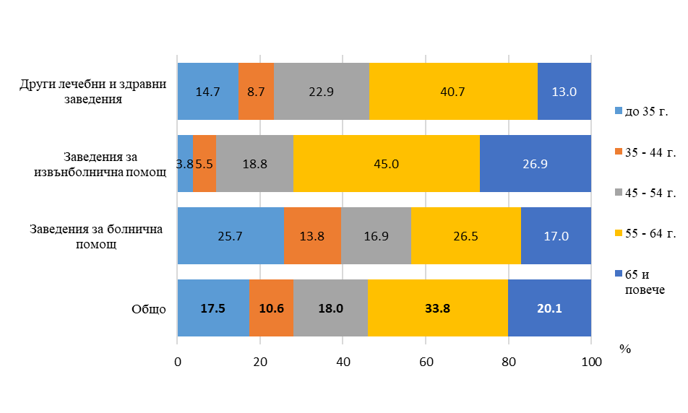
В териториален аспект, само в пет области относителният дял на младите лекари на възраст до 35 год. е по-голям от този за страната и това са областите, в които има медицински
университети - София (столица) и Варна (по 24%), Плевен (23.6%), Пловдив (23.4%) и Бургас (18.9%). Във всички останали области показателят е по-неблагоприятен от този за страната, като особено се открояват Видин, Ловеч и Монтана, където делът е съответно 0.7%, 2.1% и 2.5%.
Най-голям е относителният дял на възрастните лекари, на 65 и повече години, в областите Видин (33.1%), Габрово (32.2%) и Ловеч (32.1%) и съответно най-малък е в областите, в които са медицинските университети и университетски болници (Фиг. 4).

Фиг. 4. Практикуващи лекари по възрастови групи и области
към 31.12.2022 година

Лекари по специалности
В структурата на лекарите по специалности най-голям е делът на общопрактикуващите -
3 854, или 13.0% от всички лекари в страната. На второ място се нареждат практикуващите кардиология - 6.3%, следвани от акушерство и гинекология - 5.9%, анестезиология и интензивно лечение - 5.8%, хирургия - 5.1%, педиатрия - 4.9% и нервни болести - 4.8%.

Осигуреност с лекари и лекари по дентална медицина
Осигуреността с лекари в края на 2022 г. общо за страната е 45.9 на 10 000 души от населението, а с лекари по дентална медицина - 11.8.

Фиг. 5. Осигуреност с лекари на 10 000 души от населението
към 31.12.2022 г. по области
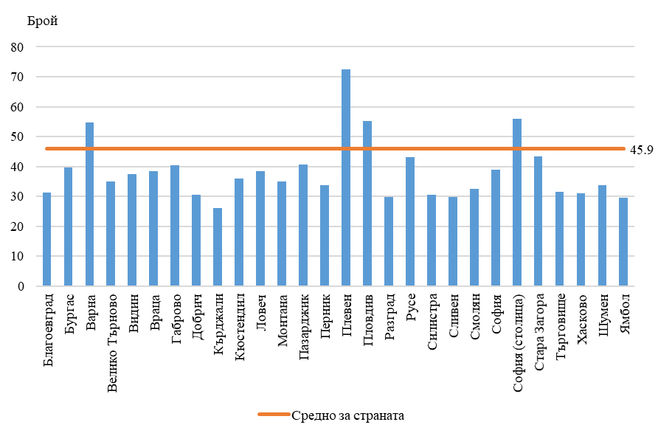

Осигуреността на населението с лекари по области варира от 26.2 до 72.4 на 10 000 души, като най-висока е в областите, в чиито центрове има медицински университети и университетски болници (фиг. 5) - Плевен (72.4 на 10 000 души от населението), София (столица) (55.9), Пловдив (55.3) и Варна (54.6). Най-нисък е показателят за областите Кърджали (26.2 на 10 000 души от населението), Ямбол (29.6), Сливен (29.7) и Разград (29.9).
Осигуреността с общопрактикуващи лекари за страната е 6.0 на 10 000 души от населението. Най-висок е показателят за областите Плевен (8.2 на 10 000 души), Видин (7.4) и Добрич (7.1). Най-ниска е осигуреността на населението с общопрактикуващи лекари в областите Кърджали (3.6 на 10 000 души от населението), Разград (4.3) и Русе (4.6).
Осигуреността с лекари по дентална медицина за страната е 11.8 на 10 000 души от населението. Най-висок е показателят за областите Пловдив (18.6 на 10 000 души), Варна (15.6), София (столица) (15.2) и Перник (12.9). Най-ниска е осигуреността на населението с лекари по дентална медицина в областите София (5.8), Разград (6.3), Търговище (6.4) и Монтана (6.9 на 10 000 души от населението) (фиг. 6).

Фиг. 6. Осигуреност с лекари по дентална медицина на 10 000 души от населението
към 31.12.2022 г. по области
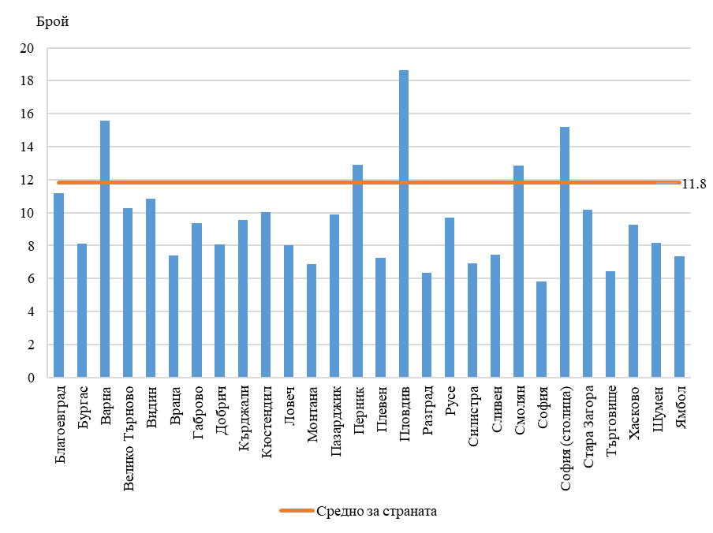

Методологични бележки

Статистическото изследване на лечебните и здравните заведения осигурява информация за здравната мрежа по видове лечебни и здравни заведения и териториалното им разпределение, както и за медицинския персонал по специалности и категории. Провежда се в изпълнение на Регламент (ЕС) 2022/2294 на Комисията по отношение на статистиката за заведенията за здравно обслужване, човешките ресурси в областта на здравното обслужване и използването на здравното обслужване, при стриктно спазване на заложените в нормативния документ дефиниции.
Данните от изследването се отнасят към 31.12. на съответната година.
Легловият фонд включва броя на действително разкритите и временно закритите за срок по-малък от шест месеца легла, но не включва временно разкритите легла.
Място за краткотраен престой е специално определена в правилника за устройството, дейността и вътрешния ред на лечебното заведение за болнична помощ, обособена и обозначена площ/територия/пространство в клиника/отделение с легла или без легла за настаняване на пациента, специално съоръжена/о с необходимото битово и техническо оборудване за извършване на определени медицински дейности по диагностика и лечение, които изискват престой на пациента не по-дълъг от 12 часа.
При анализ на данните за здравната мрежа трябва да се има предвид, че броят на заведенията и легловият фонд се променят не само в резултат на разкриване и закриване на заведения, но и поради промени, свързани с преобразуване на заведенията от един вид в друг или обединяване на заведения.
При анализиране на данните за осигуреност на населението с медицинска помощ по области трябва да се имат предвид специфичните особености на медицинското обслужване. Лечебните заведения не са свързани пряко само с обслужването на населението на едно населено място или община и достъпът до медицинска помощ е свободен. Голяма част от заведенията обслужват населението на една област или група общини, а специализираните заведения обслужват населението на няколко области. Заведенията с национален обхват, независимо от тяхното местонамиране, обслужват населението на цялата страна.
В броя на медицинския персонал (физически лица) се включват практикуващите в лечебните и здравните заведения, независимо от ведомствената им подчиненост. Не са включени данни за работещите извън страната медицински специалисти и за тези, които не работят непосредствено в лечебните заведения - например във фармацевтичната промишленост.
При териториалното разпределение на медицинския персонал е приложено следното: медицинските специалисти, които работят в практики по договор с НЗОК, обслужващи повече от една област, респ. община, са включени в общия брой на медицинските специалисти за страната (областта), но не са разпределени по области (общини).
Разпределението на лекарите по специалности е в съответствие с Наредба № 1 от 22 януари 2015 г. на Министерството на здравеопазването (изм. и доп., ДВ, бр. 96 от 19 ноември 2021 г.) и се отнася до практикуваната специалност. Лекарите, работещи в практики за специализирана медицинска помощ по договор с НЗОК, са разпределени по специалността, по която практикуват. В случай че работят по повече от една специалност, са включени в общия брой на лекарите, но не са разпределени по специалности.
Показателите за осигуреност на населението с болнични легла и с медицински специалисти са изчислени с броя на населението в края на годината.
Оценката за населението към 31.12.2022 г. отразява промените в броя и структурите на населението регистрирани при Преброяване 2021. В тази връзка е налице прекъсване в динамичния ред за всички коефициенти за 2022 година.
Повече информация и данни от изследването „Лечебни заведения за болнична и извънболнична помощ и здравни заведения“ са достъпни в Информационна система „Инфостат“ (https://infostat.nsi.bg/infostat/pages/module.jsf?x_2=58) и на сайта на НСИ (www.nsi.bg), раздел „Здравеопазване“.

Има прекъсване в динамичния ред за всички коефициенти за 2022 година - вж. методологичните бележки.
Разпределението на лекарите по специалности се отнася до практикуваната специалност. Включени са и лекарите, работещи в практики за специализирана медицинска помощ. Не са разпределени лекарите, които практикуват по повече от една специалност.
3 При изчисляването на показателя за страната са включени лекарите, които обслужват населението на повече от една област.
4 При изчисляването на показателя за страната са включени лекарите по дентална медицина, които обслужват населението на повече от една област.

